- zadatak

SCENSKI PRIKAZ događaja NA PUTU U EMAUS
- razmislite i dodijelite uloge: Isus, evanđelist Luka, Kleofa, drugi učenik
- osmislite scenski prikaz
- odglumite ga

- zadatak

TRIPTIH
- na temelju biblijskog teksta o susretu učenika s Isusom u Emausu, osmislite tri prizora i naslikajte ih

- zadatak

- napišite e-mail osobi kojoj želite – opišite što se dogodilo na putu u Emaus i što se dogodilo u Emausu (kao da ste vi bili tamo (zamislite da ste Kleofa ili drugi učenik)
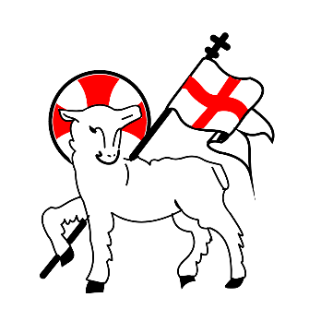
Na putu u Emaus
- zadatak  scenski prikaz | - zadatak  triptih | - zadatak  e-mail

Na putu u Emaus
- zadatak  scenski prikaz | - zadatak  triptih | - zadatak  e-mail

Na putu u Emaus
- zadatak  scenski prikaz | - zadatak  triptih | - zadatak  e-mail

